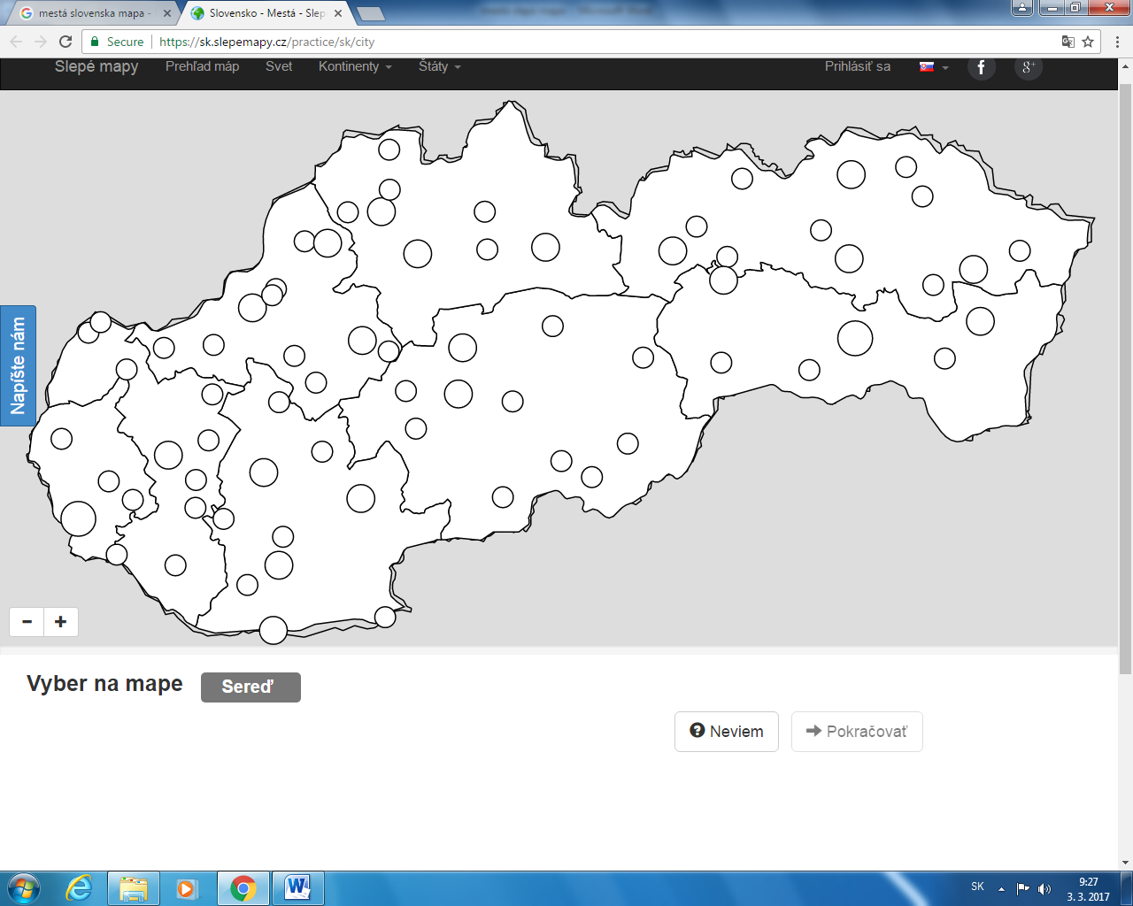

SEREĎ, BANSKÁ BYSTRICA, POPRAD, Komárno, Bytča, košice, Michalovce, Prievidza, Žiar nad Hronom, Lúčenec, Senec, Zvolen, Prešov, Trnava, Komárno, Modra, Pezinok, Banská Štiavnica, Humenné, Trenčín,



SEREĎ, BANSKÁ BYSTRICA, POPRAD, Komárno, Bytča, košice, Michalovce, Prievidza, Žiar nad Hronom, Lúčenec, Senec, Zvolen, Prešov, Trnava, Komárno, Modra, Pezinok, Banská Štiavnica, Humenné, Trenčín,

